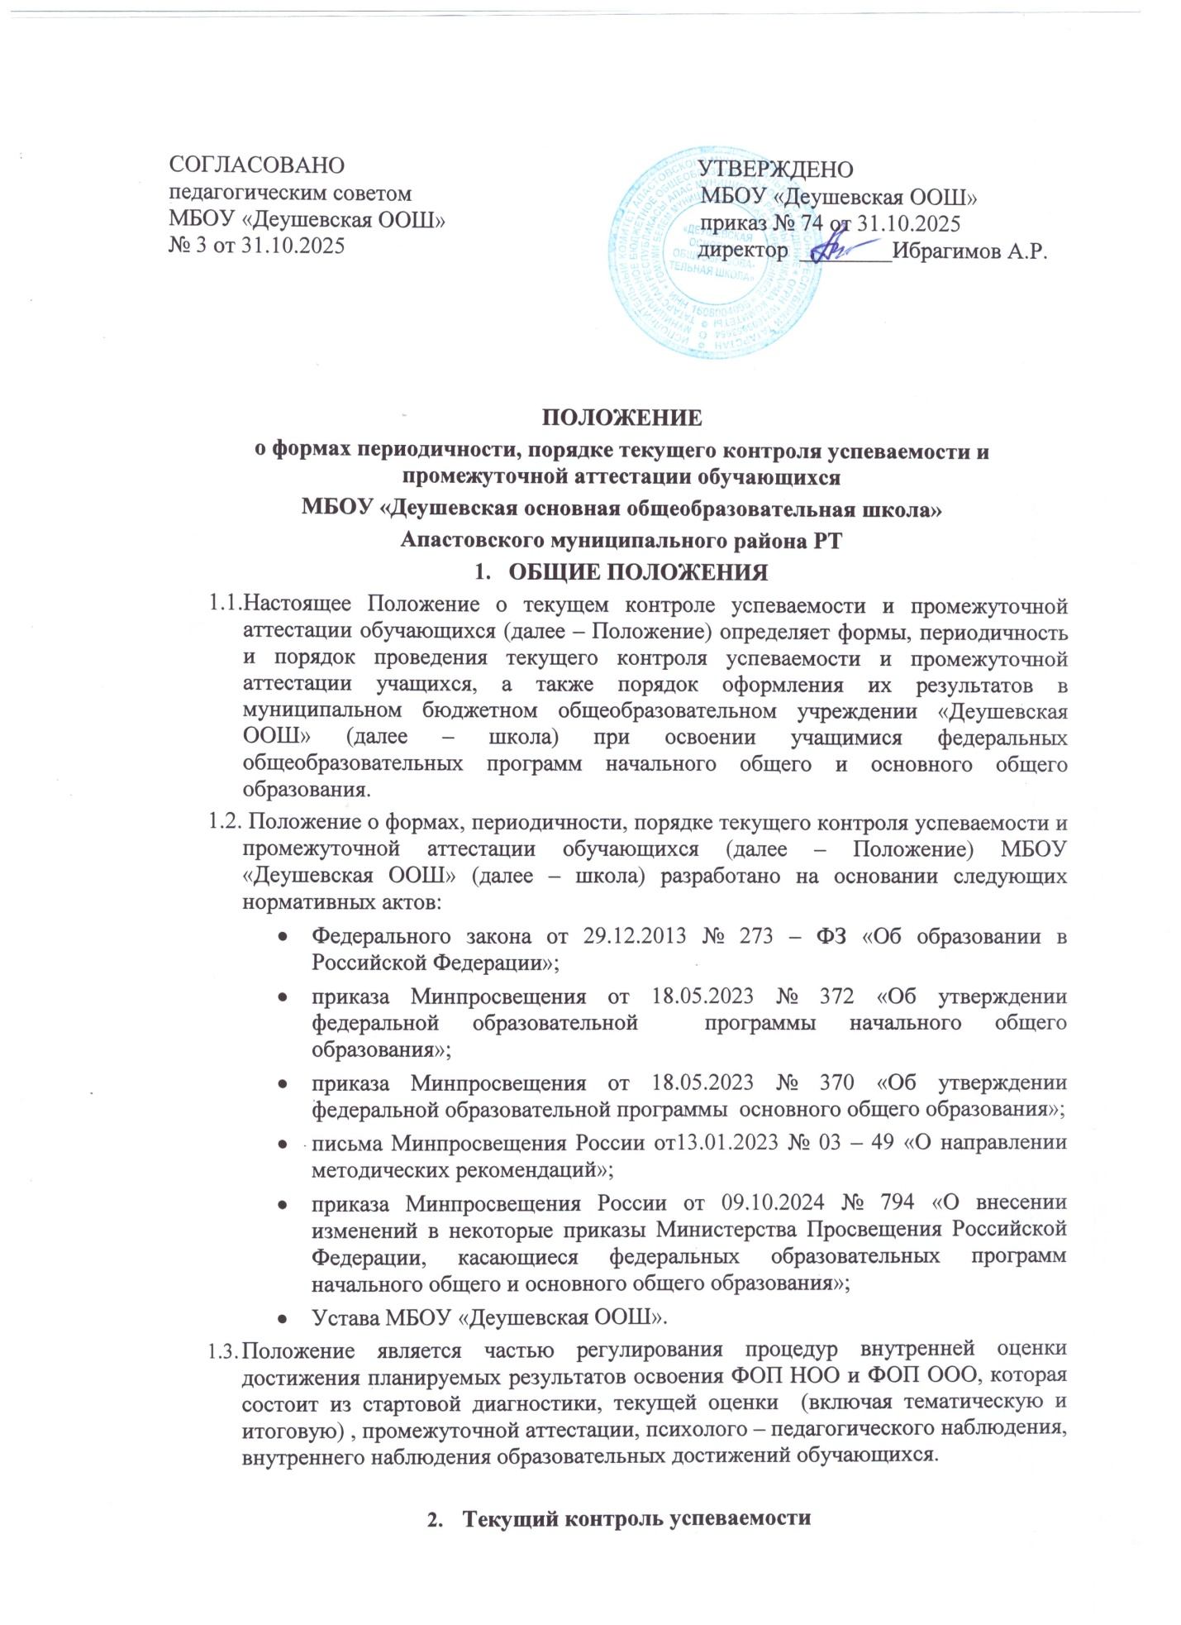

  - Текущий контроль успеваемости обучающихся – систематическая проверка образовательных (учебных) достижений обучающихся, проводимая педагогом в ходе осуществления образовательной деятельности в соответствии с образовательной программой и направленная на выстраивание максимально эффективного образовательного процесса в целях достижения планируемых результатов освоения основных общеобразовательных программ, предусмотренных федеральными государственными образовательными стандартами соответствующего уровня общего образования.
  - Текущий контроль успеваемости обучающихся осуществляется в целях:
    - определения степени освоения обучающимися основной образовательной
программы соответствующего уровня общего образования в течение учебного года по учебным предметам, курсам, дисциплинам (модулям) учебного плана
образовательной программы;
    - коррекции рабочих программ учебных предметов, курсов, дисциплин (модулей) в зависимости от анализа качества, темпа и особенностей освоения изученного материала;
    - предупреждения неуспеваемости.
  - Текущий контроль успеваемости проводится для всех обучающихся школы, за исключением лиц, осваивающих основную образовательную программу в форме самообразования или семейного образования либо обучающихся по не имеющей государственной аккредитации образовательной программе, зачисленных в школу для прохождения промежуточной и государственной итоговой аттестации.
  - Для обучающихся с ОВЗ, осваивающих основную образовательную программу основного общего образования по ФГОС ООО, утв. приказом Минпросвещения России от 31.05.2021 № 287, в школе создаются специальные условия проведения текущего контроля успеваемости и промежуточной аттестации с учетом здоровья обучающихся с ОВЗ, их особыми образовательными потребностями. Описание организации и содержания специальных условий указываются в подразделе с системой оценки достижения планируемых результатов освоения программы основного общего образования целевого раздела ООП ООО.
При выборе форм оценивания учитывается мнение родителей (законных представителей) обучающихся, пожелания обучающихся, состояние их здоровья и рекомендации ПМПК.
  - Текущий контроль успеваемости обучающихся осуществляется педагогическим работником, реализующим соответствующую часть образовательной программы, самостоятельно. Текущий контроль успеваемости осуществляется поурочно и (или) по темам в соответствии с тематическим планированием рабочей программы учебного предмета, курса, дисциплины (модуля) с учетом требований федерального государственного образовательного стандарта соответствующего уровня общего образования, индивидуальных особенностей обучающихся класса, содержанием образовательной программы, используемых образовательных технологий в формах:
    - письменной работы (тест, диктант, изложение, сочинение, реферат, эссе, контрольные, проверочные, самостоятельные, лабораторные и практические работы);
    - устного ответа, в том числе в форме опроса, защиты проекта, реферата или творческой работы, работы на семинаре, коллоквиуме, практикуме;
    - диагностики образовательных достижений обучающихся (стартовой, промежуточной, итоговой);
    - иных формах, предусмотренных учебным планом (индивидуальным учебным планом).
  - Текущий контроль успеваемости обучающихся первого класса в течение учебного года осуществляется без балльного оценивания занятий обучающихся и домашних заданий. Основной формой текущего контроля успеваемости является мониторинг

образовательных достижений обучающихся на выявление индивидуальной динамики от начала учебного года к его концу с учетом личностных особенностей и индивидуальных достижений обучающегося за текущий и предыдущие периоды. Результаты и динамика образовательных достижений каждого обучающегося фиксируются педагогическим работником в листе индивидуальных достижений по учебному предмету.
  - Текущий контроль успеваемости во втором и последующих классах осуществляется по пятибалльной системе оценивания. Для письменных работ, результат прохождения которых фиксируется в баллах или иных значениях, разрабатывается шкала перерасчета полученного результата в отметку по пятибалльной шкале. Шкала перерасчета разрабатывается с учетом уровня сложности заданий, времени выполнения работы и иных характеристик письменной работы.
  - Отметки по установленным формам текущего контроля успеваемости обучающихся фиксируются педагогическим работником в журнале успеваемости и дневнике обучающегося в сроки и порядке, предусмотренные локальным нормативным актом школы. За сочинение, изложение и диктант с грамматическим заданием в журнал успеваемости выставляются две отметки: одна по учебному предмету «Русский язык» или «Родной язык», а вторая по учебному предмету «Литературное чтение» («Литература») или «Литературное чтение на родном языке» («Родная литература»).
  - Текущий контроль успеваемости по итогам четверти осуществляется педагогическим работником, реализующим соответствующую часть образовательной программы, самостоятельно в форме письменной работы (тест, диктант, изложение, сочинение, комплексная или итоговая контрольная работа).
  - Педагогический работник, проводящий текущий контроль успеваемости, обеспечивает повторное написание письменной работы обучающимися, получившими неудовлетворительную оценку за четвертную письменную работу, и проведение текущего контроля успеваемости по итогам четверти для отсутствовавших ранее обучающихся.
  - В целях создания условий, отвечающих физиологическим особенностям учащихся, не допускается проведение текущего контроля успеваемости:
    - в первый учебный день после каникул для всех обучающихся школы;
    - в первый учебный день после длительного пропуска занятий для обучающихся, непосещавших занятия по уважительной причине;
    - по каждому учебному предмету в одной параллели классов чаще 1 раза в 2,5 недели. При этом объем учебного времени, затрачиваемого на проведение оценочных процедур, не должен превышать 10% от всего объема учебного
времени, отводимого на изучение данного учебного предмета в данной параллели в текущем учебном году;
    - на первом и последнем уроках, за исключением учебных предметов, по которым проводится не более 1 урока в неделю, причем этот урок является первым
или последним в расписании;
    - для обучающихся одного класса более одной оценочной процедуры в день.
  - Текущий контроль успеваемости обучающихся, нуждающихся в длительном лечении, для которых организовано освоение основных общеобразовательных программ на дому, осуществляют педагогические работники школы. Отметки по установленным формам текущего контроля успеваемости обучающихся фиксируются в журнале обучения на дому.
  - Текущий контроль успеваемости обучающихся, нуждающихся в длительном лечении, для которых организовано освоение основных общеобразовательных программ в медицинской организации, осуществляется данной организацией. Результаты успеваемости подтверждаются справкой об обучении в медицинской организации и учитываются в порядке, предусмотренном локальным нормативным актом школы.

  - Текущий контроль успеваемости в рамках внеурочной деятельности определятся ее моделью, формой организации занятий и особенностями выбранного направления внеурочной деятельности в соответствии с рабочей программой курса внеурочной деятельности, основной образовательной программой соответствующего уровня общего образования. Оценивание планируемых результатов внеурочной деятельности обучающихся осуществляется в порядке и на условиях, установленных локальным нормативным актом школы.
2.15.На основании текущего оценивания формируется отметка за учебный период. Оценивание происходит по четвертям. Отметка учащимся за четверть во 2 - 9 классах выставляется на основе результатов письменных работ и устных ответов учащихся с учетом их фактических знаний, умений и навыков. Отметки за четверть должны быть обоснованы, то есть соответствовать успеваемости учащегося в зачетный период. Выставление отметок за четверть производится в соответствии со средней отметкой за период, отображаемой в электронном журнале, следующим образом:
- при средней отметке за период от 4,61 до 5,00 выставляется отметка «5»;
- при средней отметке за период от 3,61 до 4,00 выставляется отметка «4»;
- при средней отметке за период от 2,61 до 3,00 выставляется отметка «3»;
- при средней отметке за период от 1,61 до 2,00 выставляется отметка «2»;
- при средней отметке за период ниже 1,61 выставляется отметка «1».
  - Обучающимся, пропустившим по уважительной причине, подтвержденной соответствующими документами, более 50 процентов учебного времени, отметка за четверть не выставляется или выставляется на основе результатов письменной работы или устного ответа педагогическому работнику в формах, предусмотренных для текущего контроля успеваемости, по пропущенному материалу, а также результатов четвертной письменной работы.

Промежуточная аттестация обучающихся
  - Промежуточная аттестация – установление уровня освоения основной образовательной программы общего образования соответствующего уровня, в том числе отдельной части или всего объема учебного предмета, курса, дисциплины (модуля) образовательной программы.
  - Промежуточная аттестация обучающихся осуществляется в целях:
    - объективного установления фактического уровня освоения образовательной программы и достижения результатов освоения основной образовательной программы;
    - соотнесения результатов освоения образовательной программы с требованиями федеральных государственных образовательных стандартов соответствующего уровня общего образования;
    - оценки достижений конкретного обучающегося, позволяющей выявить пробелы в освоении им образовательной программы и учитывать индивидуальные потребности обучающегося в образовании;
    - оценки динамики индивидуальных образовательных достижений.
  - Промежуточная аттестация проводится для всех обучающихся школы с первого класса.
  - Промежуточная аттестация проводится по итогам учебного года по каждому учебному предмету, курсу, дисциплине (модулю) и иным видам учебной деятельности, предусмотренным учебным планом.
  - Промежуточная аттестация обучающихся осуществляется педагогическим работником, реализующим соответствующую часть образовательной программы, самостоятельно в форме годовой письменной работы (тест, диктант, изложение, сочинение, комплексная или контрольная работа, защита проекта) и годовой отметки по учебным предметам, курсам, дисциплинам (модулям) и иным видам учебной деятельности, предусмотренным учебным планом.
  - Промежуточная аттестация обучающихся осуществляется по пятибалльной системе оценивания. Для письменных работ, результат прохождения

которых фиксируется в баллах или иных значениях, разрабатывается шкала перерасчета полученного результата в отметку по пятибалльной шкале. Шкала перерасчета разрабатывается с учетом уровня сложности заданий, времени выполнения работы и иных характеристик
  - Отметки за годовую письменную работу обучающихся фиксируются педагогическим работником в журнале успеваемости и дневнике обучающегося в сроки и порядке, предусмотренном локальным нормативным актом школы. За сочинение, изложение и диктант с грамматическим заданием в журнал успеваемости выставляются две отметки: одна по учебному предмету «Русский язык» или «Родной язык», а вторая по учебному предмету «Литературное чтение» («Литература») или «Литературное чтение на родном языке» («Родная литература»).
  - Педагогический работник, осуществляющий промежуточную аттестацию, обеспечивает повторное написание письменной работы обучающимися, получившими неудовлетворительную оценку за годовую письменную работу, и проведение промежуточной аттестации по итогам учебного года для отсутствовавших ранее обучающихся.
  - В целях создания условий, отвечающих физиологическим особенностям учащихся при промежуточной аттестации по учебным предметам, курсам, дисциплинам (модулям) и иным видам учебной деятельности, предусмотренным учебным планом, не допускается проведение промежуточной аттестации:
    - в первый учебный день после каникул для всех обучающихся школы;
    - в первый учебный день после длительного пропуска занятий для обучающихся, непосещавших занятия по уважительной причине;
    - по каждому учебному предмету в одной параллели классов чаще 1 раза в 2,5 недели. При этом объем учебного времени, затрачиваемого на проведение оценочных процедур, не должен превышать 10% от всего объема учебного
времени, отводимого на изучение данного учебного предмета в данной параллели в текущем учебном году;
    - на первом и последнем уроках, за исключением учебных предметов, по которым проводится не более 1 урока в неделю, причем этот урок является первым
или последним в расписании;
    - для обучающихся одного класса более одной оценочной процедуры в день.
  - Промежуточную аттестацию обучающихся, нуждающихся в длительном лечении, для которых организовано освоение основных общеобразовательных программ на дому, осуществляют педагогические работники школы. Отметки по установленным формам промежуточной аттестации обучающихся фиксируются в журнале обучения на дому.
  - Промежуточная аттестация обучающихся, нуждающихся в длительном лечении, для которых организовано освоение основных общеобразовательных программ в медицинской организации, осуществляется данной организацией. Результаты успеваемости подтверждаются справкой об обучении в медицинской организации и учитываются в порядке, предусмотренном законодательством РФ и локальным нормативным актом школы.
  - Промежуточная аттестация в рамках внеурочной деятельности определятся ее моделью, формой организации занятий и особенностями выбранного направления внеурочной деятельности в соответствии с рабочей программой курса внеурочной деятельности, основной образовательной программой соответствующего уровня общего образования. Оценивание планируемых результатов внеурочной деятельности обучающихся осуществляется в порядке и на условиях, установленных локальным нормативным актом школы.
  - Годовые отметки по каждому учебному предмету, курсу, дисциплине (модулю) и иным видам учебной деятельности, предусмотренных учебным планом, определяются как среднее арифметическое четвертных отметок и отметки по результатам годовой

письменной работы, выставляются всем обучающимся школы в журнал успеваемости целыми числами в соответствии с правилами математического округления.
  - Неудовлетворительная годовая отметка по учебному предмету, курсу, дисциплине (модулю) и иным видам учебной деятельности в журнал успеваемости не выставляется.
  - Неудовлетворительные результаты промежуточной аттестации по одному или нескольким учебным предметам, курсам, дисциплинам (модулям) и иным видам учебной деятельности, предусмотренным учебным планом, или непрохождение промежуточной аттестации при отсутствии уважительных причин признаются академической задолженностью.
  - При реализации образовательных программ, в том числе адаптированных, каждому обучающемуся, родителям (законным представителям) несовершеннолетнего обучающегося в течение всего периода обучения должен быть обеспечен доступ к результатам промежуточной и государственной итоговой аттестации обучающихся.

Промежуточная и государственная итоговая аттестация экстернов
  - Лица, осваивающие основную общеобразовательную программу соответствующего уровня общего образования в форме самообразования, семейного образования либо обучавшиеся по не имеющей государственной аккредитации образовательной программе, вправе пройти экстерном промежуточную и государственную итоговую аттестацию в школе.
  - Родители (законные представители) несовершеннолетних обучающихся вправе выбрать школу для прохождения аттестации на один учебный год, на весь период получения общего образования либо на период прохождения конкретной аттестации.
  - При прохождении аттестации экстерны пользуются академическими правами обучающихся по соответствующей образовательной программе, в том числе вправе принимать участие в олимпиаде школьников.
  - Сроки подачи заявления о прохождении промежуточной аттестации экстерном, а также порядок возникновения, изменения и прекращения образовательных отношений с экстернами устанавливается локальными нормативными актами школы.
  - Школа утверждает график прохождения промежуточной аттестации экстерном, который предварительно согласует с экстерном или его родителями (законными представителями). Промежуточная аттестации экстернов проводится по не более одному учебному предмету (курсу) в день.
  - До начала промежуточной аттестации экстерн может получить консультацию по вопросам, касающимся аттестации, в пределах двух академических часов в соответствии с графиком, утвержденным приказом о зачислении экстерна.
  - Экстерн имеет право на зачет результатов освоения учебных предметов, курсов, дисциплин (модулей), практики, дополнительных образовательных программ в иных организациях, осуществляющих образовательную деятельность, в порядке, предусмотренном законодательством РФ и локальным нормативным актом школы.
  - Промежуточная аттестация экстерна осуществляется педагогическим работником, реализующим соответствующую часть образовательной программы, самостоятельно в сроки и формах, установленных приказом о зачислении экстерна.
  - Результаты промежуточной аттестации экстернов фиксируются педагогическими работниками в протоколах, которые хранятся в личном деле экстерна вместе с письменными работами.
  - На основании протокола проведения промежуточной аттестации экстерну выдается справка с результатами прохождения промежуточной аттестации по образовательной программе соответствующего уровня общего образования по форме согласно приложению к настоящему Положению.
  - Неудовлетворительные результаты промежуточной аттестации по одному или нескольким учебным предметам, курсам, дисциплинам (модулям) и иным видам учебной деятельности, предусмотренным учебным планом, или непрохождение

промежуточной аттестации при отсутствии уважительных причин признаются академической задолженностью.
  - Обучающиеся по общеобразовательной программе в форме семейного образования, не ликвидировавшие в установленные сроки академической задолженности, продолжают получать образование в школе в соответствии с законодательством РФ и локальными нормативными актами школы.
  - Промежуточная и государственная итоговая аттестация могут проводиться в течение одного учебного года, но не должны совпадать по срокам.
  - Срок подачи заявления на зачисление в школу для прохождения государственной итоговой аттестации составляет:
    - по образовательным программам основного общего образования - не менее чем за две недели до даты проведения итогового собеседования по русскому языку, но не позднее 1 марта;
  - Экстерны допускаются к государственной итоговой аттестации по образовательным программам основного общего образования при условии получения на промежуточной аттестации отметок не ниже удовлетворительных, а также имеющие результат «зачет» за итоговое собеседование по русскому языку.
  - Государственная итоговая аттестация экстернов осуществляется в порядке, установленном законодательством.

Ликвидация академической задолженности
  - Обучающиеся и экстерны, имеющие академическую задолженность, вправе пройти промежуточную аттестацию по соответствующим учебному предмету, курсу, дисциплине (модулю) не более двух раз в сроки, определяемые приказом директора школы на основании решения педагогического совета, в пределах одного года с момента образования академической задолженности. В указанный период не включаются время болезни обучающегося.
  - Обучающиеся и экстерны обязаны ликвидировать академическую задолженность по учебным предметам, курсам, дисциплинам (модулям) в установленные школой сроки.
  - Для проведения промежуточной аттестации во второй раз приказом директора школы создается комиссия, которая формируется по предметному принципу из не менее трех педагогических работников, с учетом их занятости. Персональный состав комиссии утверждается приказом.
  - Ликвидация академической задолженности осуществляется в тех же формах, в которых была организована промежуточная аттестация.
  - Результаты ликвидации академической задолженности по соответствующему учебному предмету, курсу, дисциплине (модулю) оформляются протоколом комиссии.
Протоколы комиссии с результатами ликвидации академической задолженности обучающихся хранятся у заместителя директора по учебно-воспитательной работе. Протоколы комиссии с результатами ликвидации академической задолженности экстернов хранятся в личном деле экстерна вместе с письменными работами.
  - Положительные результаты ликвидации академической задолженности обучающихся фиксируются ответственным педагогическим работником в журнале успеваемости в порядке, предусмотренном настоящим Положением.
5.7.Обучающиеся, не ликвидировавшие в установленные сроки академической задолженности с момента ее образования, по усмотрению их родителей (законных представителей) оставляются на повторное обучение, переводятся на обучение по адаптированным образовательным программам в соответствии с рекомендациями ПМПК либо на обучение по индивидуальному учебному плану.

Стартовая диагностика проводится администрацией образовательной организации с целью оценки готовности к обучению на уровне основного общего образования.
  - Стартовая диагностика проводится в начале 1,5 класса и выступает как основа (точка отсчета) для оценки динамики образовательных достижений обучающихся.
  - Объектом оценки являются: структура мотивации, сформированность учебной деятельности, владение универсальными и специфическими для основных учебных
предметов познавательными средствами, в том числе: средствами работы с информацией, знаково-символическими средствами, логическими операциями.
  - Стартовая диагностика проводится педагогическими работниками с целью оценки готовности к изучению отдельных предметов. Результаты стартовой диагностики являются основанием для корректировки учебных программ и индивидуализации учебного процесса.

Заключительные положения
  - Настоящее Положение является локальным нормативным актом школы, принимается на педагогическом совете и утверждается (либо вводится в действие) приказом директора общеобразовательной организации.
  - Положение принимается на неопределенный срок. Изменения и дополнения к Положению принимаются в порядке, предусмотренном п.13.1. настоящего Положения.
  - После принятия Положения (или изменений и дополнений отдельных пунктов и разделов) в новой редакции предыдущая редакция автоматически утрачивает силу

